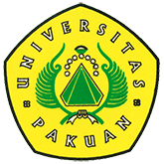

Universitas Pakuan Kembali Memperoleh Doktor Baru Bidang Manajemen Pendidikan

Ditulis oleh : B.A | merans – 28 Maret 2016 )

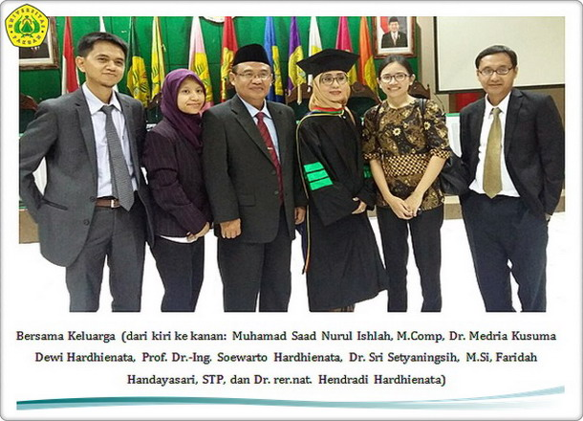
Unpak - DR. SRI SETYANINGSIH, M.Si lahir di Surakarta pada tanggal 3 Mei 1958, putri keenam dari tujuh bersaudara dari Almarhum Bapak H. Soenardi Djojoredjo dan Almarhumah Ibu Hj. Soekinem. Menyelesaikan pendidikan SD, SMP, dan SMA di Surakarta, serta pendidikan Sarjana Matematika di Fakultas Matematika dan Ilmu Pengetahuan Alam Universitas Gajah Mada tahun 1985.
Melanjutkan pendidikan Magister Teknologi Industri Pertanian di Institut Pertanian Bogor pada tahun 2000 dan lulus tahun 2002.
Pada tahun 2012 melanjutkan studi pada Program Doktor Manajemen Pendidikan Program Pascasarjana Universitas Negeri Jakarta, lulus pada tanggal 15 Maret 2016 dalam suatu Ujian Terbuka Doktor dan diwisuda pada tanggal 23 Maret 2016 sebagai Wisudawan Terbaik dengan Yudisium CUMLAUDE.
Dr. Sri Setyaningsih, M.Si bekerja sebagai dosen sejak tahun 1993 sampai sekarang pada Fakultas Matematika dan Ilmu Pengetahuan Alam Universitas Pakuan dengan jabatan fungsional Lektor Kepala.
Menikah dengan Prof. Dr. Ing. Soewarto Hardhienata dan dikaruniai dua orang anak, yaitu: Dr. Rer. nat. Hendradi Hardhienata yang bekerja sebagai dosen pada Departemen Fisika-Fakultas Matematika dan Ilmu Pengetahuan Alam Institut Pertanian Bogor dan Dr. Medria Kusuma Dewi Hardhienata yang bekerja sebagai Research Associate pada School of Engineerng and Information Technology, University of New South Wales, Canberra ACT, Australia
Copyright © 2016, PUTIK – Universitas Pakuan

